Leitendes Salzwasser

Geräte: Flachbatterie, Glühlämpchen 4 V / 0,04 A mit Fassung, 2 Eisenelektroden, 2 Krokodilklemmen, kleiner Wassertrog, Kochsalz NaCl

Versuchsaufbau und Versuchsdurchführung:

Zeige, dass man elektrischen Strom nicht nur in Drähten erzeugen kann, sondern auch in bestimmten Flüssigkeiten.

Rühre hierzu immer mehr Kochsalz in den mit Leitungswasser gefüllten Wassertrog ein und beobachte das Glühlämpchen.

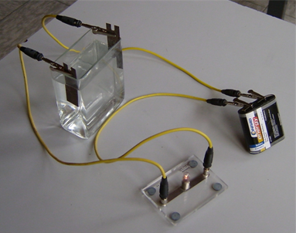

Aufgabe:

Fertige eine Versuchsskizze an.
Beschreibe und erkläre deine Beobachtung.

Grundlagen:

Kochsalz besteht aus zwei verschiedenen, ungleichnamig geladenen Teilchensorten. Wenn sich Kochsalz in Wasser löst, verteilen sich die verschieden geladenen Teilchen im Wasser.

Hält man nun die mit den Batteriepolen verbundenen Elektroden ins Salzwasser, so „wandern“ die negativ geladenen Teilchen zur einen Elektrode und die positiv geladenen Teilchen zur anderen Elektrode.

Dieser Ladungstransport bedeutet aber nichts anderes als einen elektrischen Strom.

